Лабораторная работа для пользователя модуля «Слушатель ДПО».

Занятие 3. Работа со слушателями и планами

Формирование ведомостей

Формирование документа об образовании

Выпуск слушателя

Взаимодействие АСАВ с ИС-ПРО

Формирование ведомостей
- Перейти в Дополнительное образование: Слушатели ДПО, вкладка Испытания по учебным планам (См. Рисунок 1):
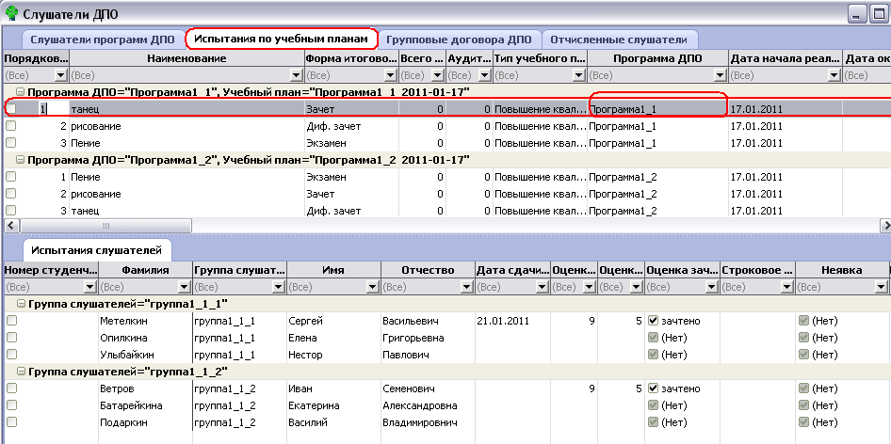
Рисунок 1
- Выбрать испытание на первом ярусе из Программы 1 (См. Рисунок 1)
- Сформировать ведомость, через пункт Ведомость контекстного меню на 2-м ярусе (См.Рисунок 2):
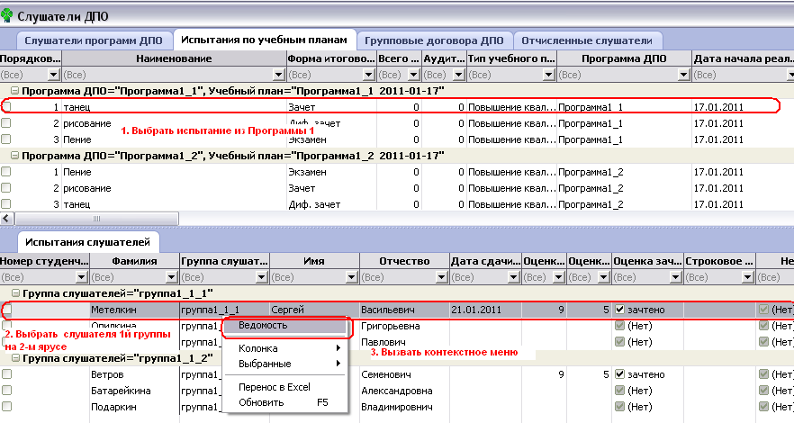
Рисунок 2
- Заполнить все обязательные поля формы Ведомость и нажать ОК:
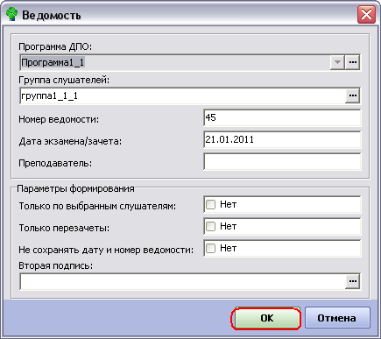
Рисунок 3
- Просмотреть сформировавшуюся по нажатию ОК ведомость в редакторе Word. Ее можно распечатать и выдать преподавателю перед зачетом или экзаменом. Слушатели, имеющие оценки по дисциплине, по которой она формируется, в ведомость не попадают (См.Рисунок 4).
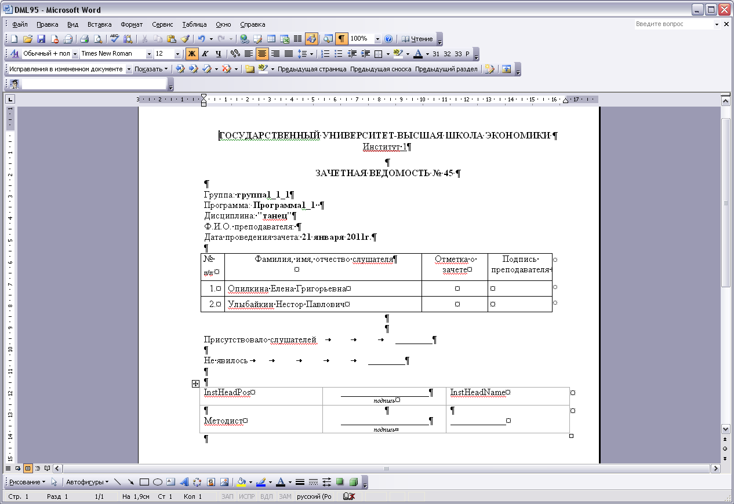
Рисунок 4
- Проставить оценки на втором ярусе в столбце Оценка по 10-бальной системе, Оценка зачет/незачет или Неявка (См. Рисунок 5).
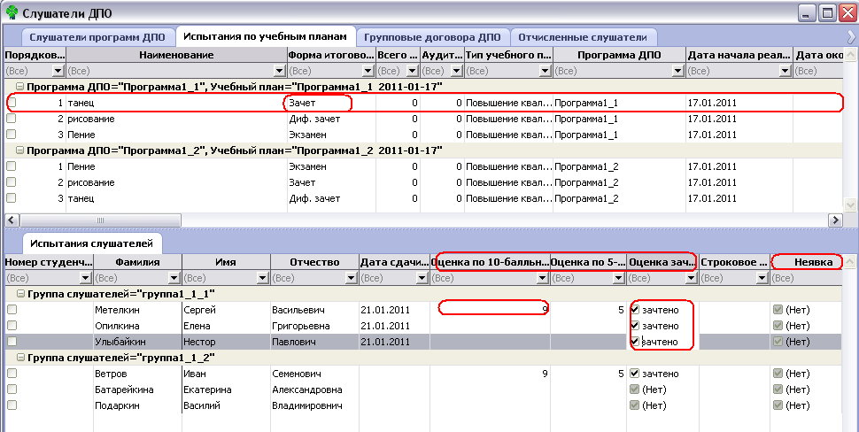
Рисунок 5
- 1-му слушателю проставить незачет, или неудовлетворительную оценку и повторно сформировать ведомость (См.Рисунок 2), обратить внимание, что в нее попадает только этот человек (См.Рисунок 6, Рисунок 7).
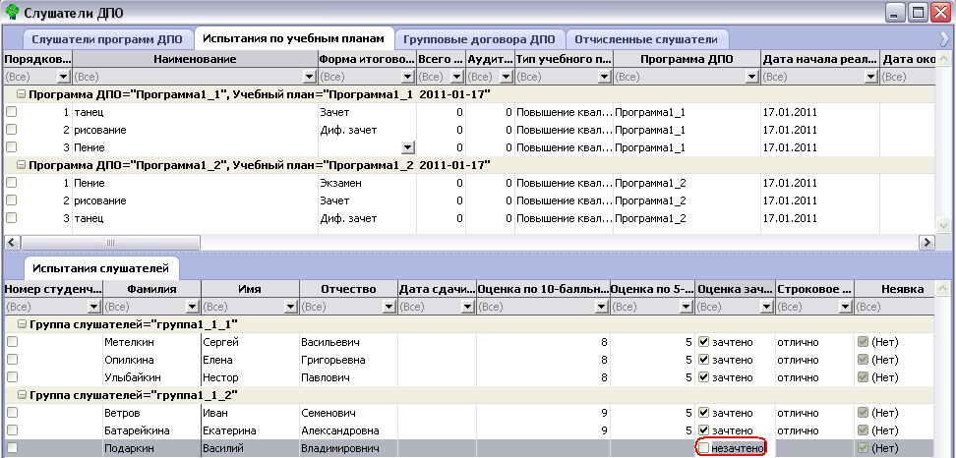
Рисунок 6
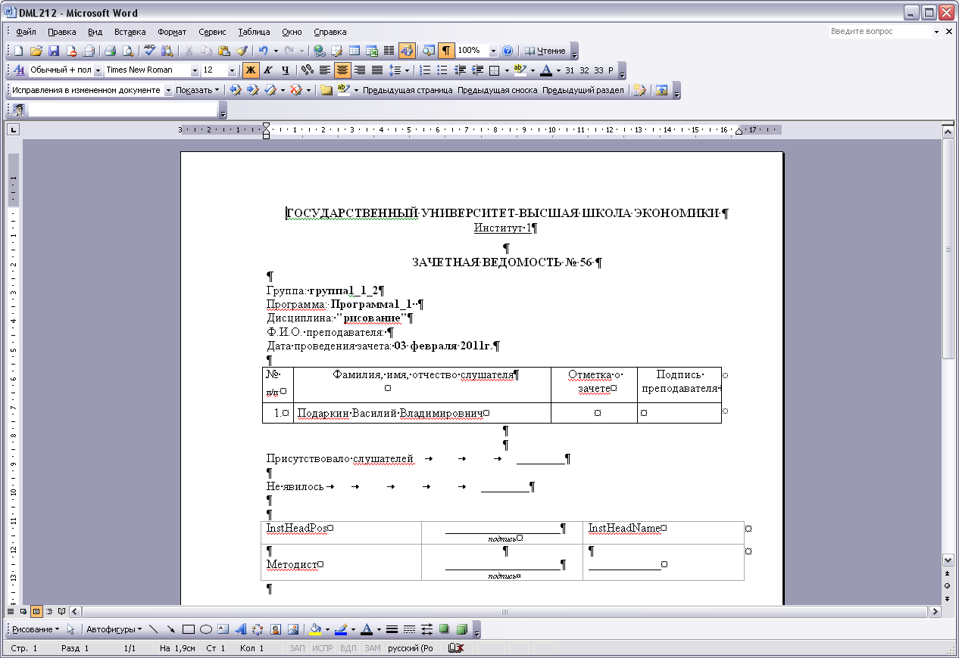
Рисунок 7
- Вернуться в АСАВ, проставить положительную оценку для этого слушателя на закладке Испытания слушателей 2-го яруса вкладки Испытания по учебным планам.

Формирование документа об образовании
- Перейти к вкладке Слушатели программ ДПО, выделить слушателя, вызвать пункт контекстного меню Создать проект документа об образовании (См. Рисунок 8):
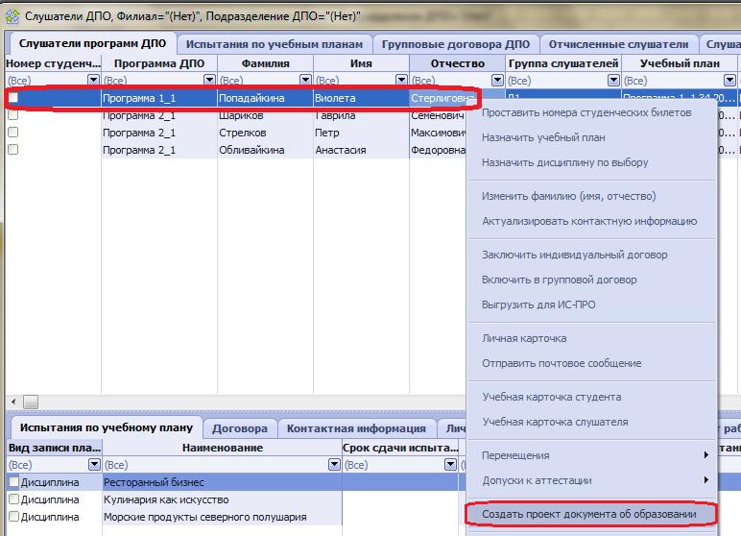
Рисунок 8
В результате выполнения этого действия, выбранный слушатель будет отображаться в разделе Подготовка документов об образовании.
- Выделить остальных слушателей и аналогично, выполнить пункт Создать проект документа об образовании контекстного меню (См. Рисунок 8).

Печать документа об образовании
После создания проектов документов об образовании дальнейшая работа с этими документами происходит в разделе Подготовка документов об образовании меню Управление учебном процессом ВУЗа.
- Перейти в Дополнительное образование: Подготовка документов об образовании (по кнопке Управление учебным процессом) (См. Рисунок 9):
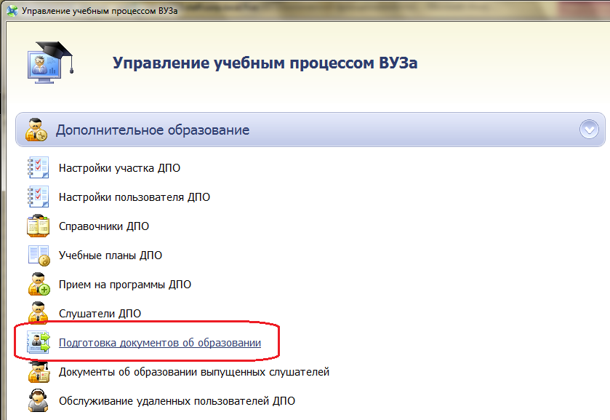
Рисунок 9
- Выделить всех слушателей и выбрать пункт контекстного меню Проставить номера бланков дипломов (См. Рисунок 10):
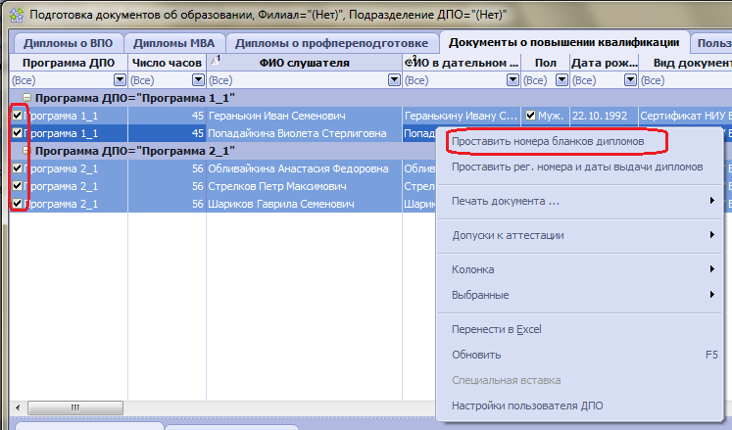
Рисунок 10
В открывшемся окне указать префикс, длину и начальное значение номера бланков (См. Рисунок 11):
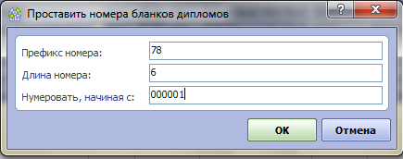
Рисунок 11
По нажатию ОК система проставит номера документов об образовании всем выбранным слушателям.
- Выделить всех слушателей и выбрать пункт контекстного меню Проставить рег. номера и даты выдачи дипломов (См. Рисунок 12):
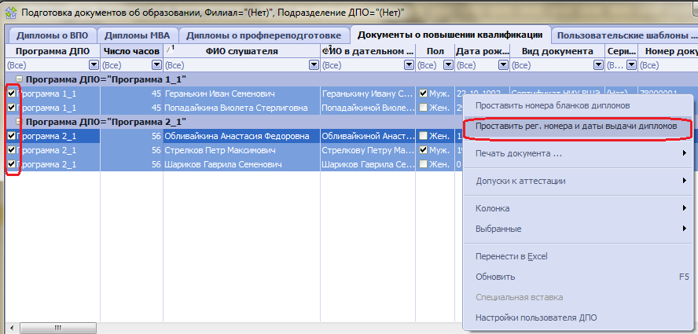
Рисунок 12
По нажатию ОК система проставит рег. номера и дату выдачу документов об образовании всем выбранным слушателям.
- Выделить слушателя и выбрать пункт контекстного меню Печать документа: Сертификат о краткосрочном повышении квалификации (См. Рисунок 13):
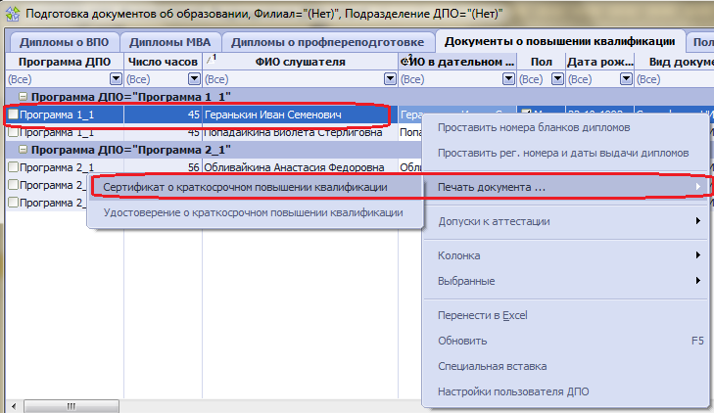
Рисунок 13
В открывшемся окне заполнить необходимые поля, при значении Да в поле На бланк, не будет печататься уже имеющийся текст на бланках документа об образовании (См. Рисунок 14):
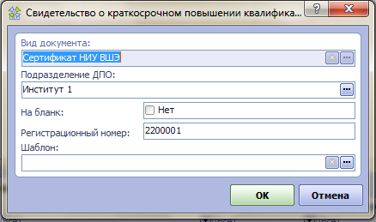
Рисунок 14
По нажатию ОК, система откроет документ об образовании в программе Word (См. Рисунок 15):
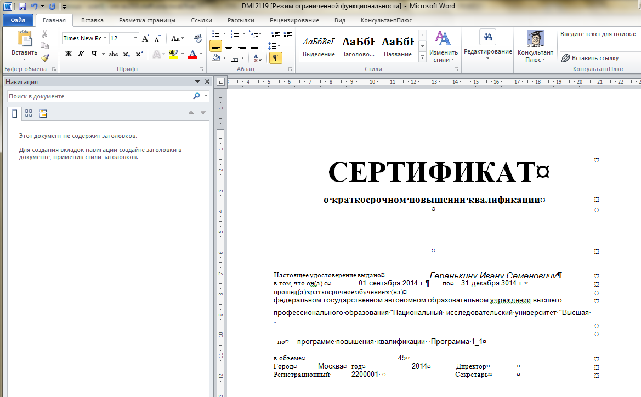
Рисунок 15

Выпуск слушателя
Необходимо производить выпуск слушателей, завершивших обучение и получивших документы о пройденном образовании, перед набором новых слушателей.
- Произвести выпуск, выделяя слушателей по одному, или по несколько одновременно, используя пункт контекстного меню Перемещения: Выпустить слушателя (См. Рисунок 16).
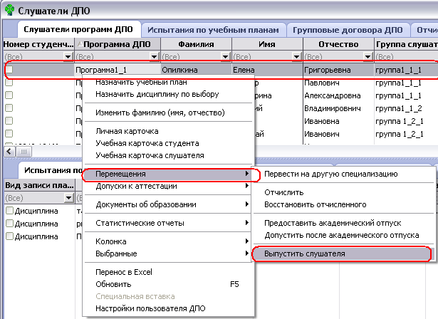
Рисунок 16
- Заполнить обязательные поля формы Выпустить слушателя, нажать ОК (См. Рисунок 17).
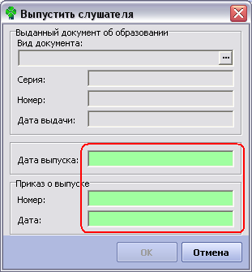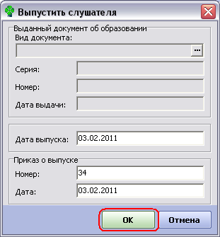
Рисунок 17
- После выполнения этих действий слушатели переместятся на вкладку Выпущенные слушатели (См. Рисунок 18) и пропадут с вкладки Слушатели программ ДПО. Необходимо выпустить всех слушателей.
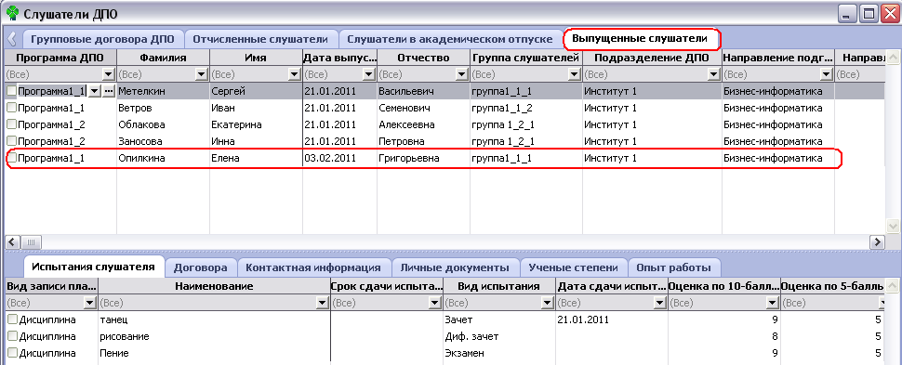
Рисунок 18

Взаимодействие АСАВ с ИС-ПРО

Если нужно внести изменения по студенту, например, личные данные - фамилия, имя, отчество, для этого необходимо сделать следующее:

- Перейти к пункту Слушатели ДПО через меню Управление учебным процессом ВУЗа (см. Рисунок 19).

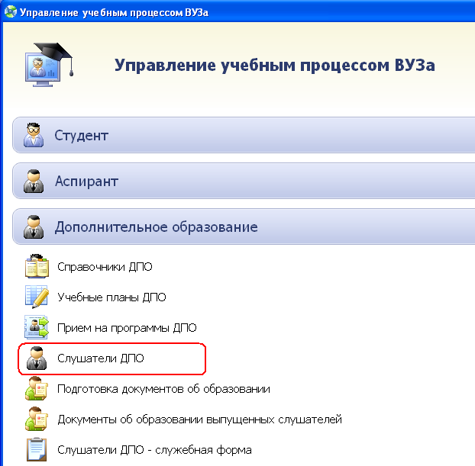
Рисунок 19

- Выделить студента, которому необходимо внести изменения, вызвать контекстное меню Изменить фамилию (имя, отчество) (см. Рисунок 20).

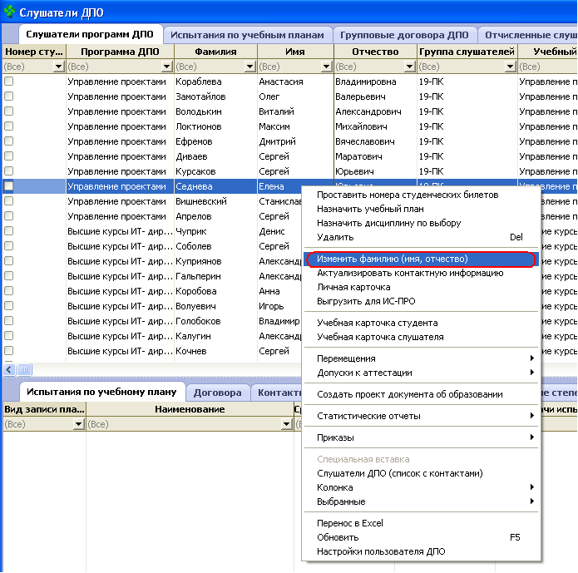
Рисунок 20

- В открывшейся форме Изменить фамилию (имя, отчество), внести необходимые изменения, заполнить обязательные зеленые поля, нажать кнопку ОК (см. Рисунок 21).

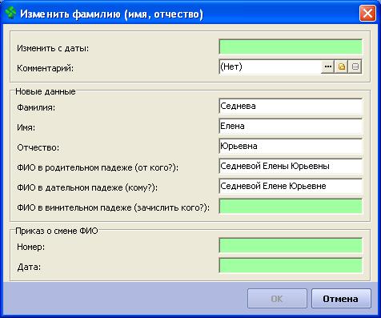
Рисунок 21

- После этого необходимо выгрузить обновленные данные по студенту в ИС-ПРО, для этого нужно вызвать контекстное меню и нажать Выгрузить для ИС-ПРО (см. Рисунок 22)

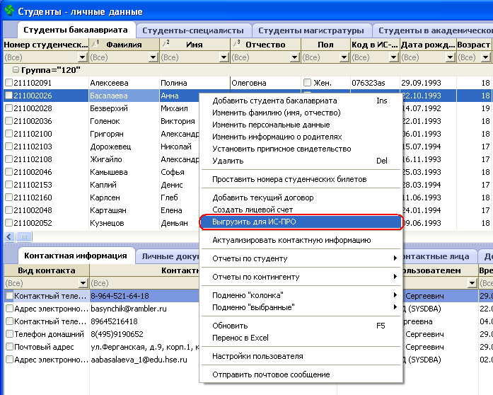
Рисунок 22

